# Guía para subir soluciones al juez en línea Omega Up

## Estrategias Algorítmicas, ITESO, Primavera 2022, Luis Gatica

A partir de la liga: <https://omegaup.com/arena/EA3P1P2022/>

1. Entrar al modo de práctica.

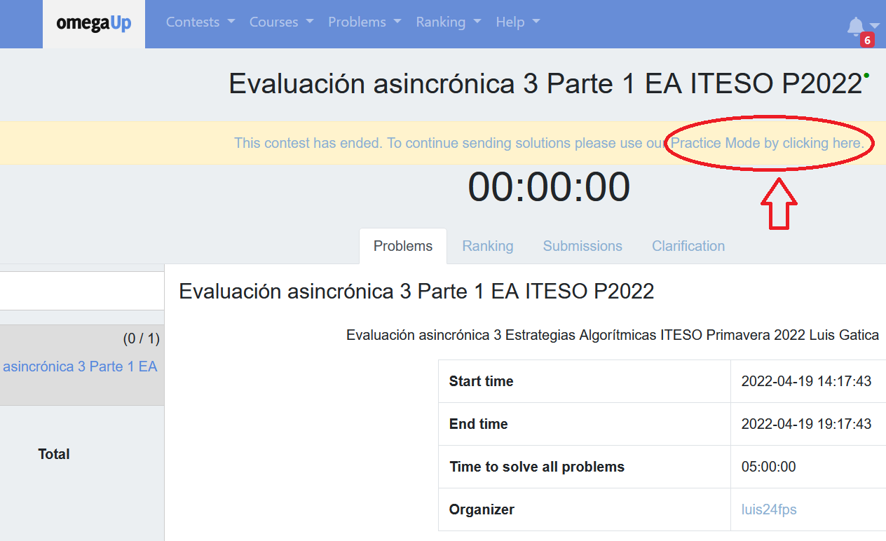

1. Escoger el problema (en el caso del problema general de grafos sólo hay uno, claro)

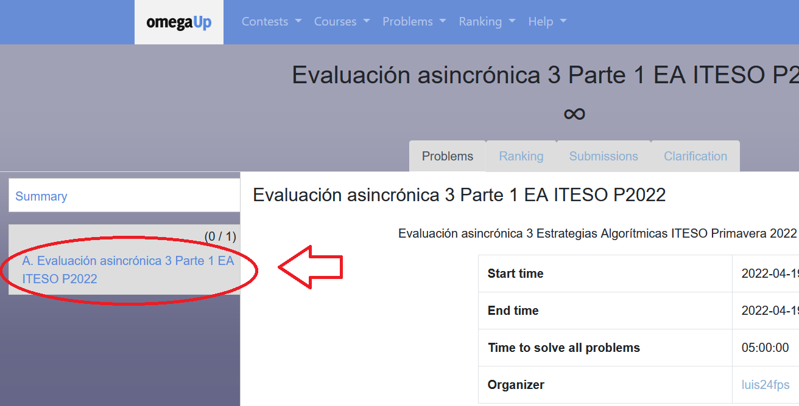

1. No usar el *ephemeral grader*.

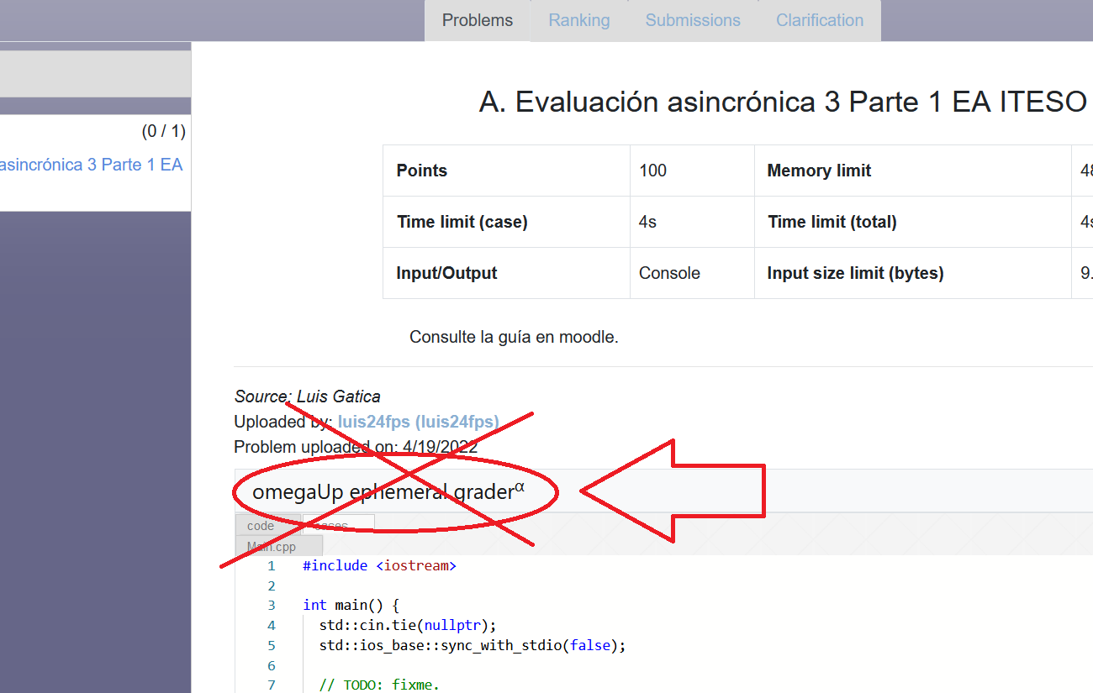

1. Hacer *scroll* hacia abajo para encontrar el botón de *new submission*.

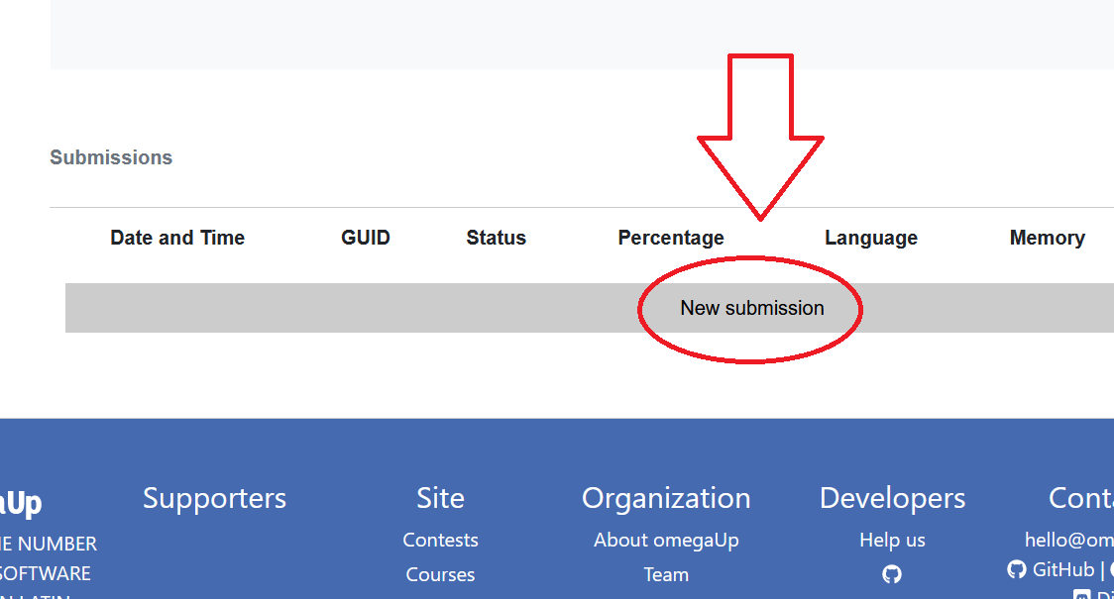

1. Escoger el lenguaje correcto para su código, pegarlo en la caja de texto o escoger su archivo. (Todos los archivos de Java que suban deben llamarse *Main.java* y tener como única clase pública no anidada la clase *Main*. Sólo se puede subir un archivo por código, pero sí pueden tener varias clases no anidadas (simplemente no declaradas como *public*).)

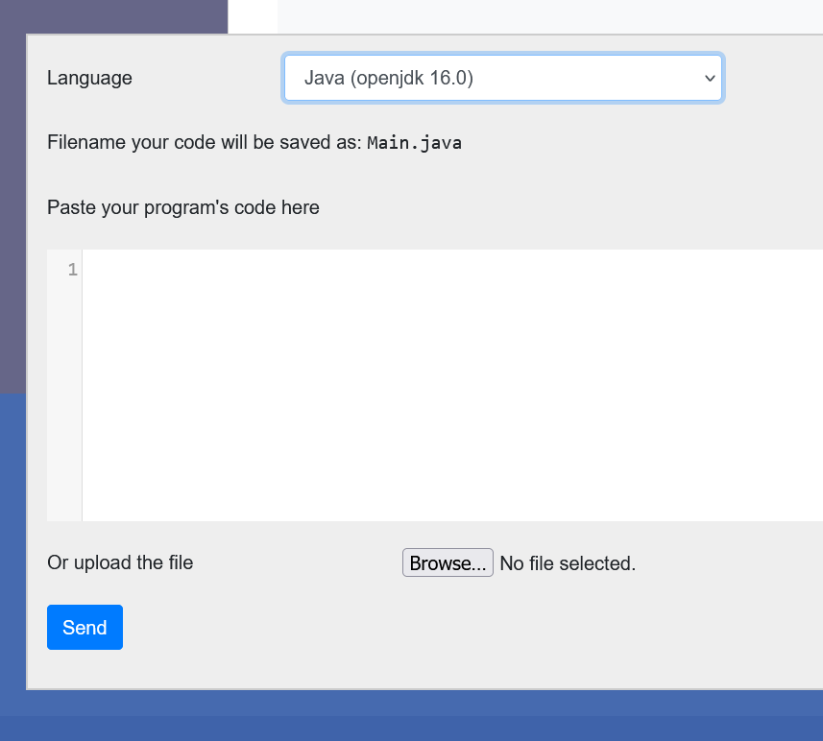

1. Sufrir eternamente.